***JEDILNIK 26.06-30.06.2023***

|  |  |  |  |
| --- | --- | --- | --- |
| **DATUM** | **ZAJTRK** | **KOSILO** | **POP. MALICA** |
| **PONEDELJEK**  **26. 06. 2023** | Polnozrnati kruh, rezina sira, paradižnik, banana | Zelenjavna juha, pire krompir s špinačo in kuhanim jajcem, zelena solata | Domači skutin kolač, rezina lubenice |
| **TOREK**  **27. 06. 2023** | Koruzni žganci, BIO mleko, čaj z limono, marelica | Kremna brokolijeva juha, makaroni z mesno polivko, poletna solata s stročnicami | BIO sadni jogurt, ovseni keksi |
| **SREDA**  **28. 06. 2023** | Rženi kruh, pašteta brez aditivov, paprika, ohlajen čaj, lubenica | Milijon juha, pečen piščanec, rizi-bizi riž, zeljna solata | Graham bombetka, zelenjavni krožnik |
| **ČETRTEK**  **29. 06. 2023** | Štručka z zeliščni maslom, kakav, banana | Segedin golaž s krompirjem in stročnicami, domače sadno pecivo | Polnozrnati kruh, sadni krožnik |
| **PETEK**  **30. 06. 2023** | BIO sadni jogurt, pletenica, čaj z limono, nektarina | Porova juha, pečen ribji file po dunajsko, kuhan krompir z zelišči, kumare in paradižnik v solati | Skuta s podloženim sadjem |

***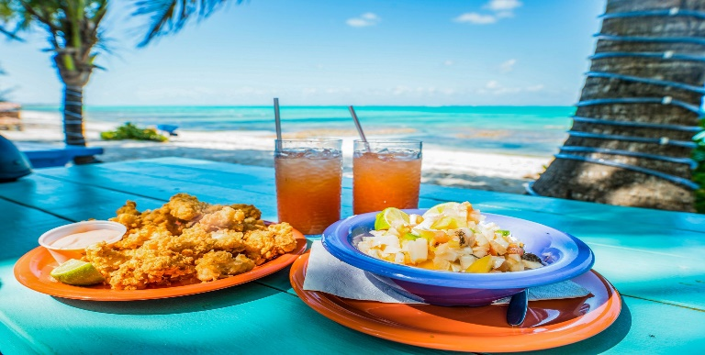***

**DIETNI JEDILNIK**

|  |  |  |
| --- | --- | --- |
| **DATUM** | **CELIAKIJA (BREZGLUTENSKI) - BG** | **ALERGIJA NA MLEKO (INTOLERANCA NA LAKTOZO)- DIETNI BREZ MLEKA (IL)** |
| **PONEDELJEK**  **26. 06. 2023** | **MALICA:** BG kruh, ostala živila brez sledov glutena  **KOSILO:** Živila brez sledov glutena  **P. MALICA:** BG kolač | **MALICA:** Brez sledov mleka in laktoze, brez sira  **KOSILO:** Sestavljeno iz živil brez sledov mleka in laktoze, brez smetane  **P. MALICA:** Kolač brez sledov mleka in laktoze |
| **TOREK**  **27. 06. 2023** | **MALICA:**  živila brez sledov glutena  **KOSILO:** Živila brez sledov glutena, brez dodane moke  **P.MALICA:** BG keksi | **MALICA:** Brez sledov mleka in laktoze, z riževim ali sojinim napitkom  **KOSILO:** Živila brez sledov mleka in laktoze, brez dodane smetane  **P.MALICA:** Sojin puding |
| **SREDA**  **28. 06. 2023** | **MALICA:** BG kruh, ostala živila brez sledov glutena  **KOSILO:** Živila brez sledov glutena  **P.MALICA:** BG bombetka | **MALICA:** Brez sledov mleka in laktoze  **KOSILO:** Sestavljeno iz živilbrez sledov mleka in laktoze  **P.MALICA:** Bombetka brez sledov mleka in laktoze |
| **ČETRTEK**  **29. 06. 2023** | **MALICA:** BG štručka, kakav brez sledov glutena  **KOSILO:** Ostala živila brez sledov glutena, BG pecivo  **P.MALICA:** BG kruh, brez sledov glutena | **MALICA:** Štručka brez sledov mleka in laktoze, brez masla, margarina  **KOSILO:** Brez sledov mleka in laktoze, pecivo brez dodanega mleka in masla  **P.MALICA:** Brez sledov mleka in laktoze |
| **PETEK**  **30. 06. 2023** | **MALICA:** BG kruh, ostalo brez sledov glutena  **KOSILO:** Brez živil, ki vsebujejo sledove glutena, brez drobtin  **P.MALICA**: Brez sledov glutena | **MALICA:** Brez sledov mleka in laktoze, rižev jogurt s sadjem  **KOSILO:** Živila brez sledov mleka in laktoze  **P.MALICA:** Sojin puding |

|  |
| --- |
| **OPOMBE:**  Pri dnevnem kosilu vedno na voljo ohlajen čaj ali pa sveža voda z limono.  **aromatic-close-cup-1417945.jpg metina_melisina_osvezilna_pijaca_3.jpg**    **V PRIMERU ZAPLETOV PRI DOBAVI ŽIVIL SI PRIDRŽUJEMO PRAVICO DO SPREMEMBE JEDILNIKA.**  BIO ŽIVILO IZ KONTROLIRANE EKOLOŠKE PRIDELAVE  LOKALNO PRIDELANA/PREDELANA ŽIVILA SE VKLJUČUJEJO GLEDE NA SEZONSKO PONUDBO.  ŠS-ŠOLSKA SHEMA  Ker v prehrani otrok ni omejitev glede uživanja alergenov in ker za otroke, ki potrebujejo dietno prehrano, pripravljamo individualne dietne jedilnike, alergenov na jedilnikih ne bomo označevali. |

***Katalog vsebnosti alergenov v živilih:***

|  |  |
| --- | --- |
| ***oznaka*** | ***alergen*** |
| ***1*** | *ŽITA, KI VSEBUJEJO* ***GLUTEN*** *( pšenica, rž, ječmen, oves, pira, kamut ali njihove križane vrste ali proizvodi iz njih)* |
| ***2*** | ***RAKI*** *IN PROIZVODI IZ NJIH* |
| ***3*** | ***JAJCA*** *IN PROIZVODI IZ NJIH* |
| ***4*** | ***RIBE*** *IN PROZVODI IZ NJIH* |
| ***A*** | ***ARAŠIDI*** *IN PROIZVODI Z NJIH* |
| ***S*** | *ZRNJE* ***SOJE*** *IN PROIZVODI IZ NJIH* |
| ***L*** | *MLEKO IN MLEČNI PROIZVODI, KI VSEBUJEJO* ***LAKTOZO*** |
| ***O*** | ***OREŠKI*** *- mandeljni, orehi, lešniki, indijski oreščki, ameriški orehi, brazilski oreščki, pistacija, makadamija IN PROIZVODI IZ NJIH* |
| ***Z*** | *LISTNA* ***ZELENA*** *IN PROIZVODI IZ NJIH* |
| ***GS*** | ***GORČIČNO SEME*** *IN PROIZVODI IZ NJIH* |
| ***SS*** | ***SEZAMOVO SEME*** *IN PROIZVODI IZ NJIH* |
| ***Ž*** | ***ŽVEPLOV*** *DIOKSID IN SULFITI ((v koncentraciji več kot 100mg/kg ali 10mg/l, izraženi kot SO2)* |
| ***V*** | ***VOLČJI*** *BOB IN PROIZVODI IZ NJIH* |
| ***M*** | ***MEHKUŽCI*** *IN PROIZVODI IZ NJIH* |